Miércoles
01
de Septiembre

Sexto de Primaria
Lengua Materna

Cómo hacer una exposición

Aprendizaje esperado: Lee, analiza y comparte textos del ámbito de Estudio.

Reflexiona sobre la producción de textos escritos y orales, y sobre la participación en eventos comunicativos del ámbito de Estudio.

Énfasis: Participa en una situación de comunicación oral o escrita.

Reflexiona sobre las características, funcionamiento y uso del lenguaje.

Conoce y valora la diversidad lingüística y cultural de los pueblos de nuestro país.

¿Qué vamos a aprender?

El trabajo de hoy lo centraras en uno de los textos más utilizados de este ámbito, es un texto oral que, sin embargo, para poder producirse, utiliza pasos muy similares a los de los demás textos tanto orales como escritos de este ámbito: La exposición.

Recuerda cuando ibas a la escuela, ¡te encantaba exponer! aunque, también, morías de nervios.

¿Qué necesitarás para esta sesión?

Cuaderno, libro de texto de Español de sexto grado, diccionario y lápiz o pluma para tomar nota.

¿Qué hacemos?

Durante tu trayecto formativo, has realizado exposiciones cada vez más complejas, ¿Recuerdas cómo era cuando exponías sobre un tema en preescolar? ¿En segundo de primaria? ¿En quinto?

Pues te voy a pedir que escudriñes entre tus recuerdos y elijas, de entre todas las veces que has expuesto, aquella de la que tengas un mejor recuerdo o experiencia. Descríbelas en tu cuaderno.

Haz lo mismo, con la exposición que te supuso una mayor dificultad o reto.

Sabes que, para producir cualquier tipo de texto, sea oral como un debate, o escrito, como un artículo de divulgación, necesitas seguir diversos pasos. ¿Recuerdas cuáles son los pasos para realizar una exposición?

Serían los que se incluyen en el siguiente diagrama.

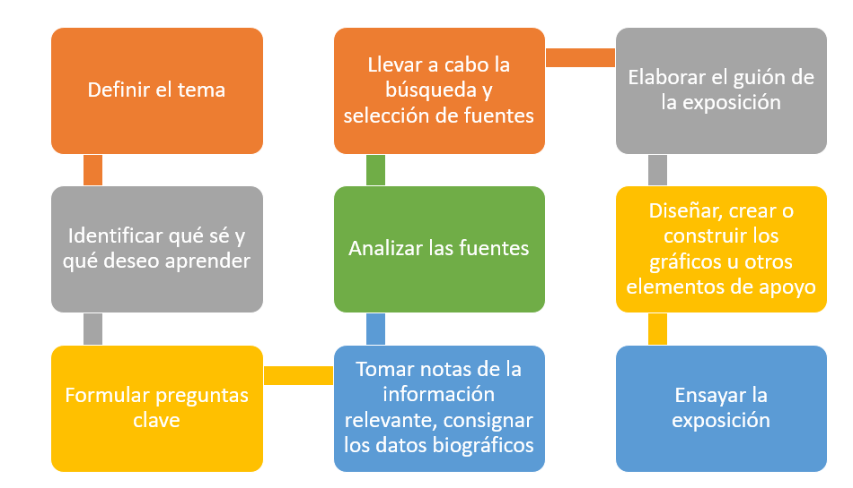

Antes de ir recordando que implica cada uno de los pasos, ¿Te parece si pones en común qué es una exposición?

Antes de leer, quiero decirte que no hay definiciones únicas, un mismo texto puede caracterizarse de forma distinta.

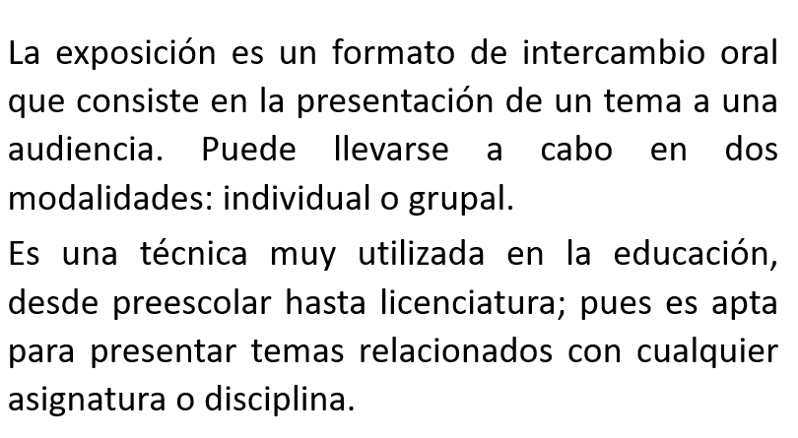

Pero es un texto que también se utiliza fuera de la escuela, pienso por ejemplo en publicidad, cuando las agencias presentan a un cliente una propuesta de campaña o en política, al hablar de los logros o dificultades relacionados con algún tema importante para la comunidad.

La exposición es algo que aprendes desde muy pequeño pero que te sirve a lo largo de la vida, dentro y fuera de la escuela.

Como estudiante, exponer da muchas pistas sobre ti mismo y tu desempeño, sobre tus fortalezas y aquello en lo que necesitas mejorar, por ejemplo, durante la preparación, puedes descubrir cómo te resulta elegir un tema con determinadas características, definir qué quieres saber de él y, con base en ello, redactar tus preguntas guía y buscar las fuentes más pertinentes para, luego, organizar, analizar y sintetizar información para incluirla en tu guion.

Durante la exposición, es posible que verifiques tus habilidades o dificultades al transmitir tus ideas oralmente, si comprendiste el tema y puedes explicarlo de manera fluida y coherente y, después, orientar o dar respuesta a los cuestionamientos del público, si utilizas un lenguaje y tono adecuado, entre otras cosas.

Tanto en la preparación, como en la exposición, podrás saber si identificas términos, conceptos o hechos relevantes del tema abordado.

La exposición es un texto oral que te da la oportunidad de saber sobre el tema, pero también sobre ti, tu aprendizaje y también sobre tus compañeros.

Vayamos con los pasos para llevar a cabo la exposición, lo primero es la definición del tema que puede ser de diferentes formas, es posible que sea asignado por el profesor o seleccionado por ti, en el segundo caso, lo importante es que resulte de interés para cada uno, pues eso motivará el trabajo de preparación y ejecución.

Sería interesante que recordaras los temas que más te han interesado al momento de preparar una exposición oral.

Escríbelo en tu cuaderno y justifica, brevemente, qué fue lo que de ello despertó tu interés.

Busca en el diccionario qué significa “tema” para que lo tengas más claro.

Siempre que te piden exponer en la escuela, te recomiendan, independientemente de que te asignen o elijas el tema, que sea de "interés general", ¿Qué significa?
Un tema de interés general es aquel que resulta relevante para un gran número de personas, sin embargo, sabes que cada cabeza es un mundo, y que lo que para ti puede resultar trascendental, para mi puede no tener la menor importancia.

Por ejemplo, hay quienes piensan que los animales son personas no humanas a los que deberías reconocérseles una serie de derechos; mientras que otros consideran que los animales, por ser seres no racionales, son más bien una posesión de sus dueños.

Y si eliges hacer una exposición sobre los derechos de los animales, es posible que no resulte de interés para todos.

Si el tema no es asignado por tu profesor, te sugiero seguir los siguientes pasos para llevar a cabo la selección.

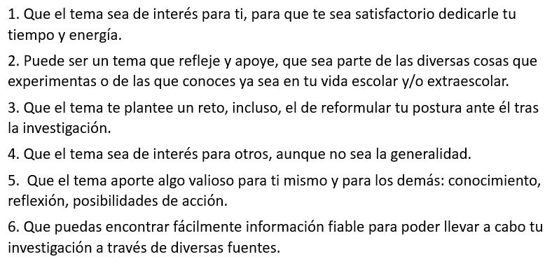

Tras elegir el tema, es necesario reflexionar sobre la variedad de subtemas que se desprenden de él y acotar en cuáles se centrarán en la exposición. Hacerlo, te facilitará los siguientes pasos del proceso, como la elaboración de preguntas guía para llevar a cabo la búsqueda y selección de fuentes.

Supongamos que el tema es “La basura”, sobre él, existen muchas cosas qué decir desde diferentes perspectivas, entonces algunos de los subtemas que podrían derivarse serían: “Cómo se produce”, “Cómo se maneja”, “Cómo disminuirla”, y en este subtema entraría “Reciclaje”, “Reúso”, “Tiraderos contaminantes”, etcétera.

El siguiente paso, tal como lo observaste en el diagrama, es formular las preguntas guía que serán de gran utilidad para llevar a cabo la búsqueda y selección de fuentes.

¿Qué necesitas para formularlas?

Con base en el tema y los subtemas que abordarían en tu exposición, definirán qué te interesa saber sobre cada uno.
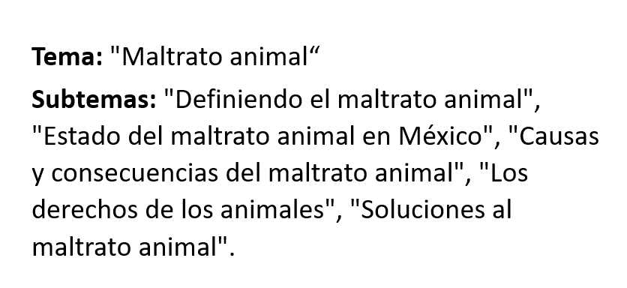

Seguramente te preguntas, ¿Cómo los traduces a preguntas guía?

Desarrollas el ejemplo del tema y los subtemas que se propusieron. Observa el ejemplo del subtema 1

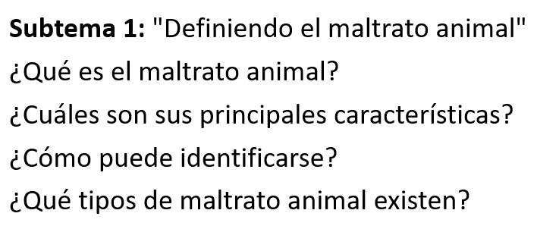

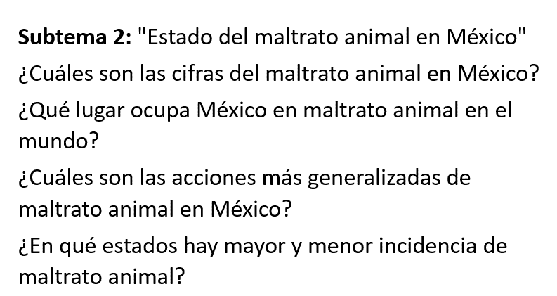

Vayamos al siguiente subtema.

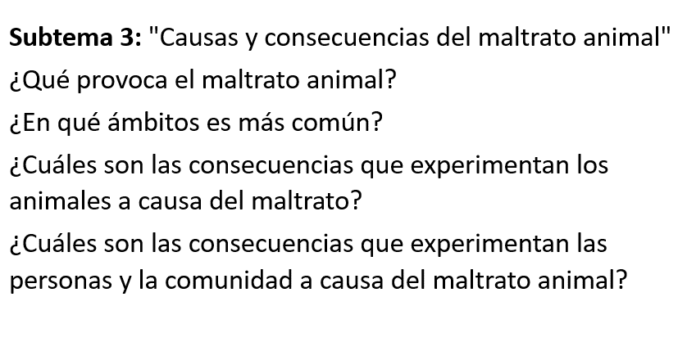

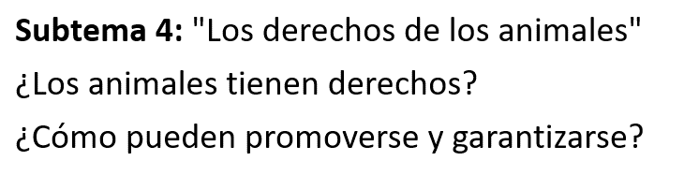

Ahora, el último ejemplo.

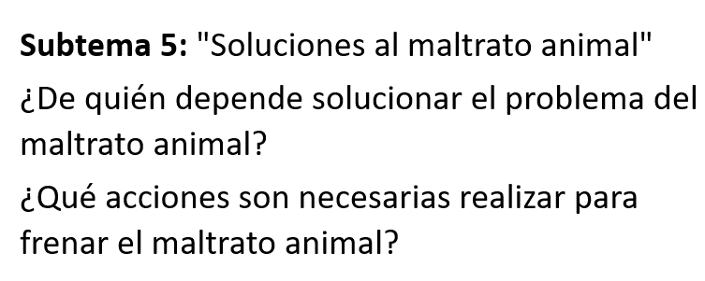

Queda clara la función de las preguntas guía, Las que se propusieron en los ejemplos te dan la posibilidad de centrarte en los aspectos que quieres exponer sobre el tema y la posibilidad de indagar y aprender más sobre aquello que deseas saber.

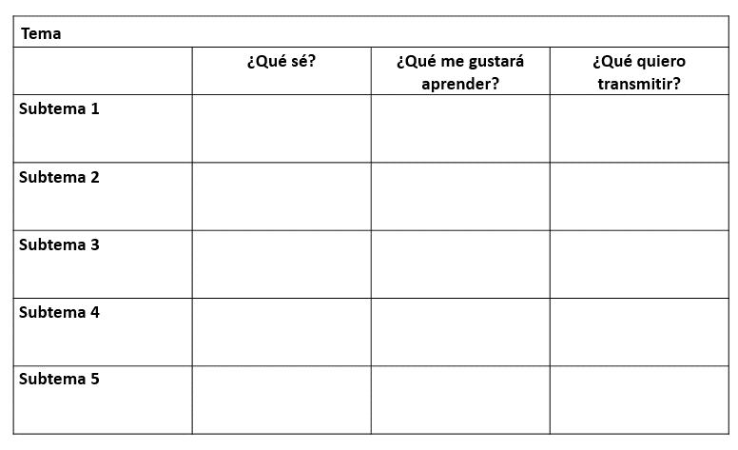

Tomen nota de esto, sobre cada subtema siempre determinen qué saben de él, qué desean aprender y qué les gustaría transmitir en su exposición, para ello, puedes utilizar una tabla como la de la imagen.

Los pasos anteriores son útiles para la producción de otro tipo de textos, tanto orales como escritos, donde necesitas llevar a cabo una investigación.

Después de proponer las preguntas guía las utilizarás para realizar la búsqueda y selección de fuentes. A partir de ellas puedes definir en qué repositorios, es decir, en qué lugares donde se guardan diversos tipos de fuentes, como la biblioteca, la hemeroteca o Internet, por ejemplo, puedes encontrar la información que requieres.

En el proceso de búsqueda es probable que encuentres una amplia variedad de fuentes sobre el tema, ¿Qué haces ante ello?

Antes de aplicar las preguntas guía, es recomendable realizar una selección previa donde identifiques las fuentes más adecuadas para los propósitos de investigación; para ello, puedes considerar los siguientes criterios.

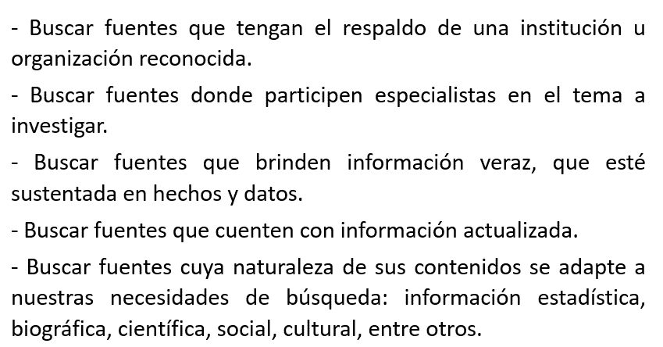

De acuerdo con tus posibilidades de acceso a diversos lugares de lectura donde se encuentran las fuentes de información; define si lo que requieres y puedes hacer es consultar la biblioteca de aula, la biblioteca escolar, la biblioteca pública, si tienes oportunidad. La ventaja de estos sitios es que contienen fuentes cuya calidad ha sido evaluada por bibliotecarios y especialistas; y por ello se conservan allí.

Y existe otro gran repositorio, para acceder a él no es necesario desplazarse, basta con tener conectividad: Internet, sin embargo, a diferencia de las bibliotecas que seleccionan y evalúan sus materiales con base en la calidad y pertinencia de cada uno, la red contiene todo, pues en ella pueden cargarse, sin filtro alguno, cualquier texto; por ello, es importante observar que los sitios que eliges para seleccionar información, estén avalados por organismos e instituciones reconocidas.

En el caso del ejemplo sobre el "Maltrato animal", elegirías fuentes como periódicos, revistas y testimoniales que abordaran el tema desde diferentes perspectivas; y también, documentos estadísticos como los presentados por instituciones como el INEGI o los resultados de los estudios llevados a cabo por organizaciones dedicadas a la protección animal.

Ahora ya que has seleccionado las fuentes de las que extraerás la información para tu investigación, es importante que recuerdes las principales formas con que cuentan para poder registrarla y sistematizarla, que es a través de fichas de trabajo, que pueden ser:

1. Resumiendo o sintetizando.
2. Parafraseando.
3. De forma textual.

Sobre la primera, diría que, para elaborar un resumen o síntesis, se requiere identificar las ideas principales que se vinculan con las preguntas guía, y eliminar lo que resulta secundario o complementario.

Recuerda que un resumen es un texto que condensa la información más relevante de una fuente, para hacerlo, es necesario realizar una lectura completa para tener una idea global del contenido, y una relectura para identificar los fragmentos específicos que serán de utilidad para la investigación. Éstos pueden ser registrados en notas o subrayados en el propio texto. Con la información seleccionada, puede escribirse, con cohesión y coherencia, una ficha donde se incluyan los datos bibliográficos de la fuente que resume o sintetiza.

¿Qué recuerdas sobre las fichas de paráfrasis?

La forma de realizar la paráfrasis es, en sus primeros momentos, muy similar al resumen; dado que se requiere discriminar las ideas principales del resto de la información, pero esta vez, en lugar de sintetizar lo dicho por el autor, lo explicas con tus palabras; para ello, es necesario comprender el sentido de lo expuesto y redactarlo según la interpretación personal. En este tipo de ficha también se registran los datos bibliográficos de la fuente consultada.

En cuanto a la recuperación de información textual en fichas, habrá ocasiones en las que sea pertinente y, hasta necesario, incluir las palabras de otra persona en la exposición para ampliar, enriquecer o apoyar las propias ideas. El proceso para utilizar esta estrategia es, también, similar a los dos anteriores, pues es preciso identificar las ideas principales que den respuesta a sus preguntas guía.

Identifica que, en las exposiciones, las citas textuales se introducen de manera explícita con frases como “En palabras del autor”, “Como menciona el autor en su obra”, “De acuerdo con lo anterior” o similares. Lo ubicas claramente.

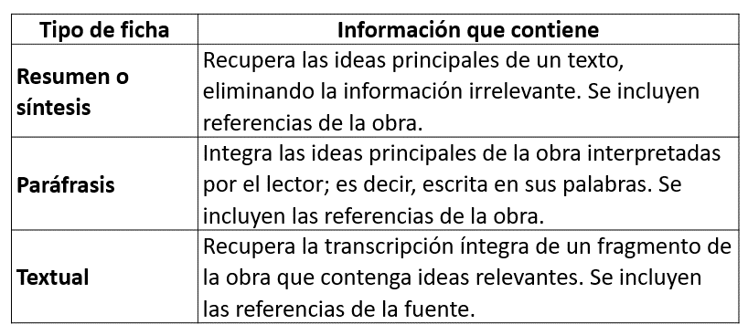

Las fichas de este tipo requieren incluir el fragmento tal cual aparece en el texto, entre comillas y, por supuesto, con los datos bibliográficos.

En síntesis, las fichas de trabajo se podrían explicar cómo aparecen en la tabla que tienes en la imagen.

De acuerdo con el diagrama, el siguiente paso sería elaborar el guion, ¿Cómo lo haces?

Este es un texto que has escrito y utilizado en grados anteriores, recuerda que tiene que contener, paso a paso, qué sucederá en la exposición, es decir, es un recurso escrito que organiza el discurso, y permite al expositor saber qué abordará y cómo, en cada parte de la presentación.

Al redactar tu guion necesitas incluir los siguientes elementos. Toma nota.

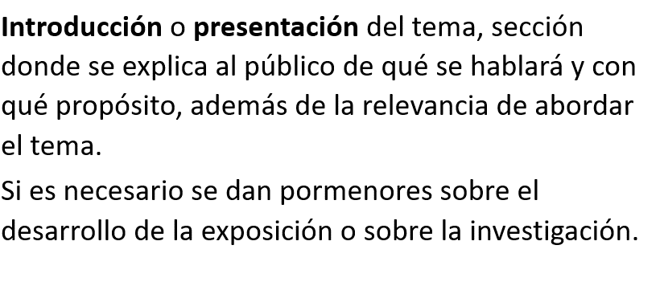

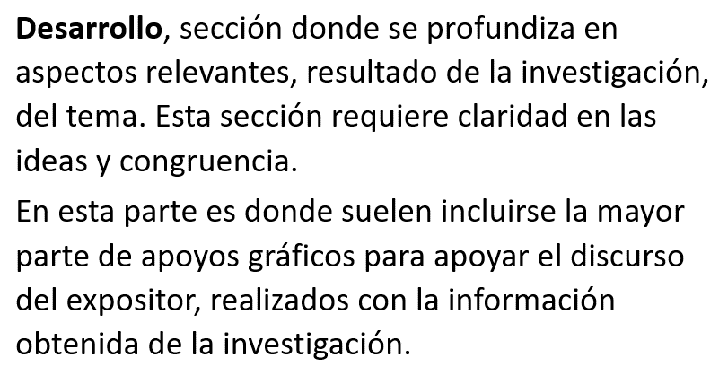

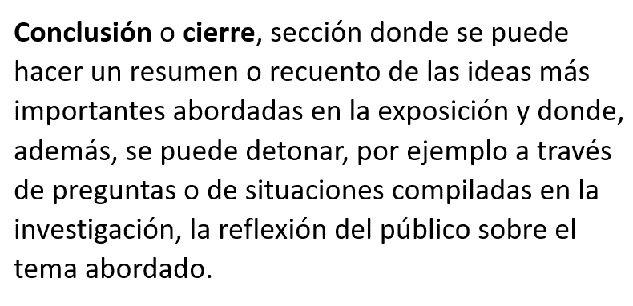

Una parte fundamental del guion de la exposición son los recursos gráficos de apoyo; éstos pueden ser de varios tipos:

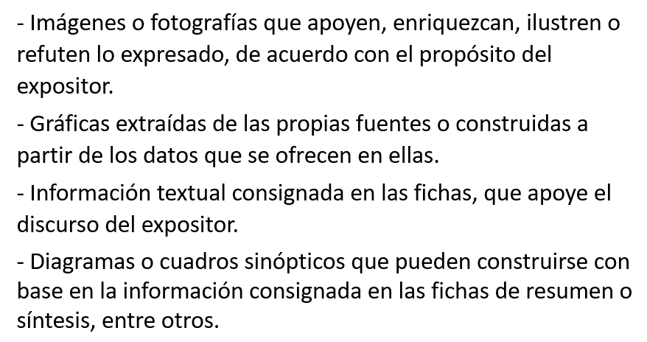

La forma de realizar una exposición desde la planeación es muy similar para los textos de este ámbito.

Tras concluir el guion, es importante ensayar la presentación; para ello se puede pedir el apoyo de alguien más que ayude a verificar si:

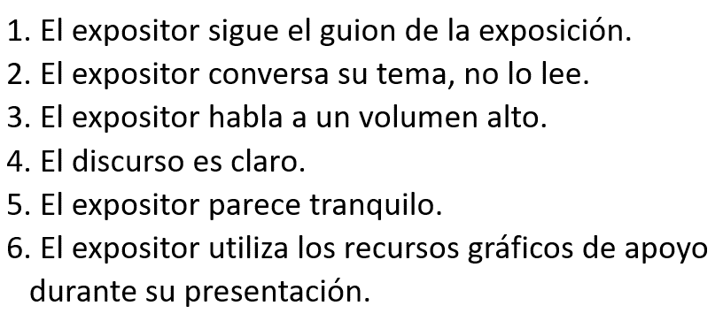

Ensayar es un paso muy importante, pues te permitirá corregir aspectos relacionados no sólo con el contenido de tu exposición como ausencia o exceso de información y pertinencia de los recursos gráficos, por ejemplo, sino también con el formato: tiempo, actitud, voz, entre otros.

La conclusión sería llevar a cabo la presentación, ¿Qué te pareció?

Hemos llegado al final de la sesión.

Hiciste un recorrido, de principio a fin, con los pasos necesarios para llevar a cabo una exposición desde la selección del tema hasta la presentación.

Si te es posible consulta otros libros y comenta el tema de hoy con tu familia. Si tienes la fortuna de hablar una lengua indígena aprovecha también este momento para practicarla y platica con tu familia en tu lengua materna.

¡Buen trabajo!

Gracias por tu esfuerzo.

Para saber más:

Consulta los libros de texto en la siguiente liga.
https://www.conaliteg.sep.gob.mx/primaria.html

